NÁVOD PRO PŘIPOJENÍ ŽÁKŮ 2. STUPNĚ – 1. ZŠ PLZEŇ

Možnost využít:
- Webové rozhraní – otevřít odkaz pomocí internetového prohlížeče Google Chrome
(v jiném prohlížeči by nemuselo vše fungovat správně)
odkaz na přihlášení z domova:
https://www.microsoft.com/cs-cz/microsoft-365/microsoft-teams/group-chat-software

- Aplikaci – lze stáhnout do PC, telefonu i tabletu (funkční přes Android, iOS)
Stažení na PC: https://www.microsoft.com/cs-cz/education/products/office (kliknout na odkaz, zadat školní mail, poté se vám zobrazí možnost stažení balíčku všech office produktů – MS Word, Excel, MS Teams, …)

Jak se přihlásit: Přihlášení je možné pouze přes školní žákovský účet
(již spárováno – školní email a heslo pro přístup do počítače ve škole).
Uživatelské jméno: školní mail (např. novakjo@zs1.plzen-edu.cz) (Novák Josef = novakjo)
Heslo: stejné, kterým se přihlašujete na školní PC
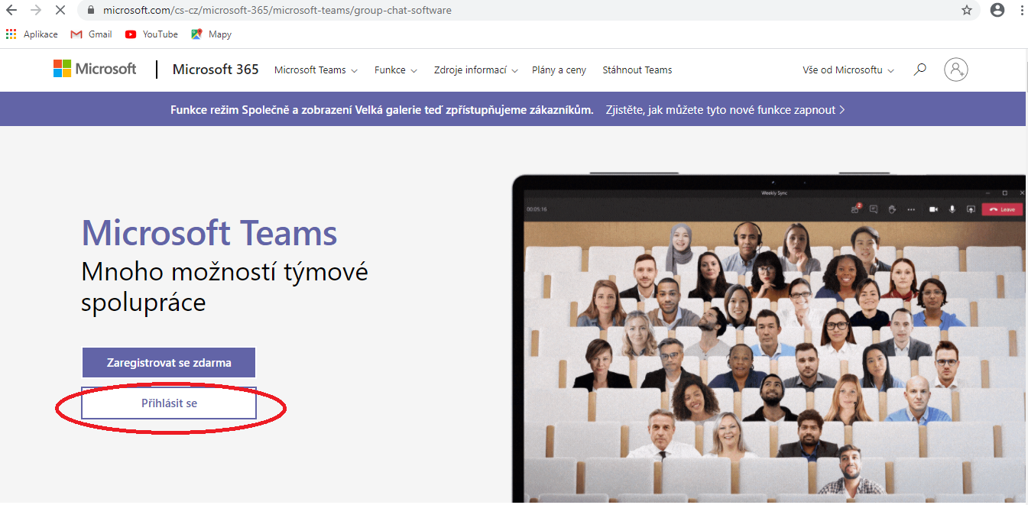

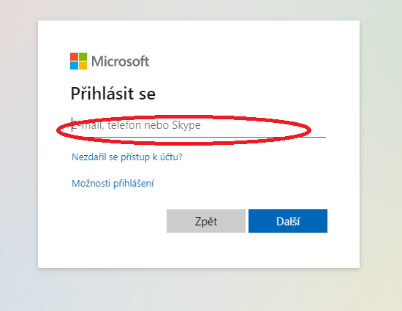
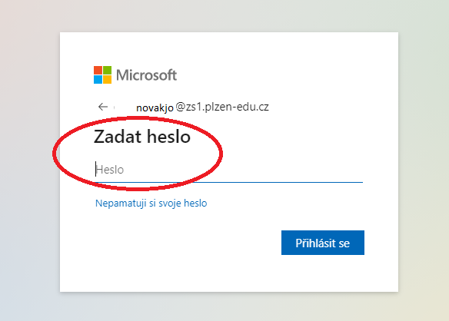
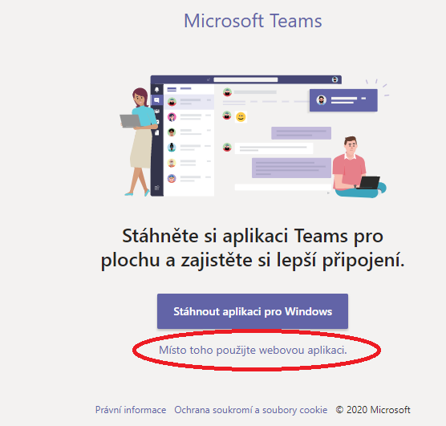

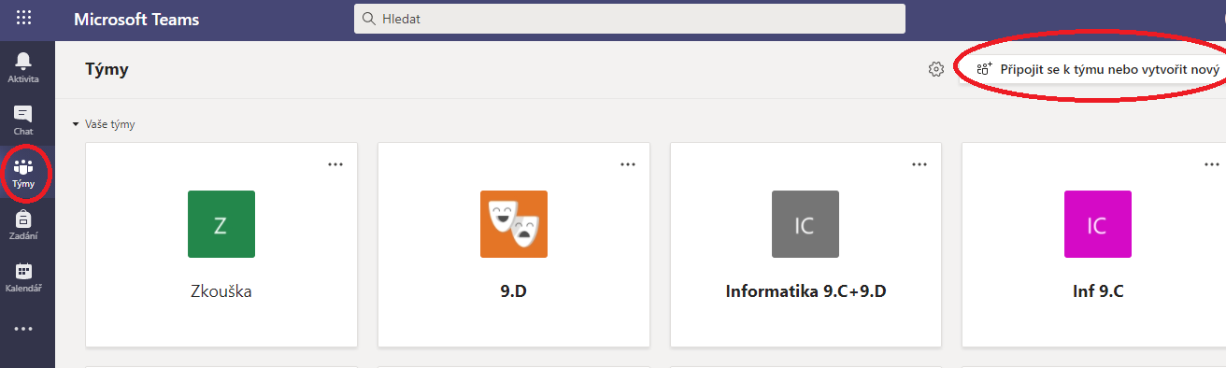

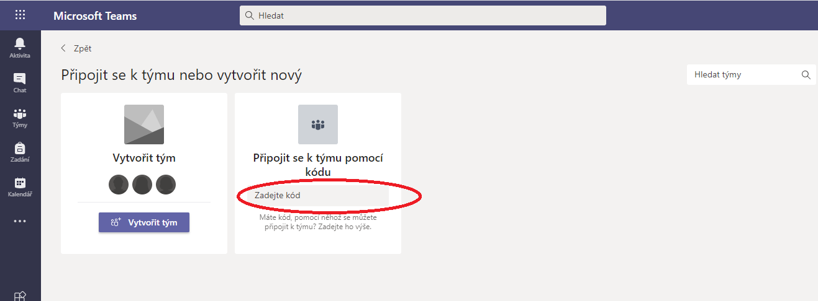

Jak se přihlásit do týmu:
- Vyučující může sám přidat žáka přímo do určitého týmu.

- Přes odkaz – vyučující zašle žákovi přes ŠOL odkaz na daný tým v MS Teams, který žák musí otevřít a potvrdit. Poté vyčká na přijetí žádosti od vyučujícího.

- Přes kód – kód pro vstup do jednotlivých týmů získá žák od vyučujícího daného týmu. Kliknutím na „Týmy“ v MS Teams se v pravém horním rohu zobrazí možnost „Vytvořit tým/Připojit se k týmu“ a tím možnost vložení kódu. Pokud by se nezobrazilo, je nutné stránku aktualizovat.

